Пост-релиз
по итогам круглого стола «Система взаимодействия семьи и образовательных учреждений как фактор успешной социализации детей и развития социальных компетенций» в рамках августовской конференции педагогических работников
ЗАТО Северск «Образовательное пространство Севесрка - территория развития»
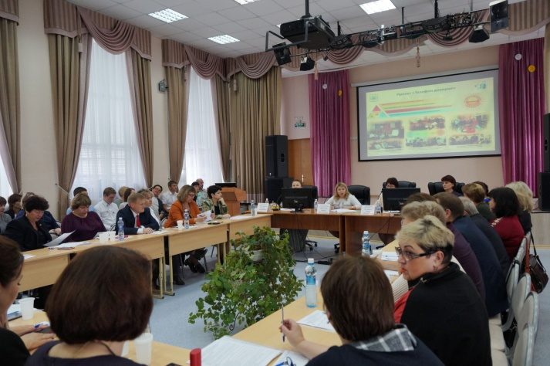
28 августа 2018 г. в МАОУ СФМЛ в рамках августовской конференции педагогических работников ЗАТО Северск «Образовательное пространство Северска – территория развития» состоялся круглый стол «Система взаимодействия семьи и образовательных учреждений как фактор успешной социализации детей и развития социальных компетенций»
Участниками круглого стола были руководители образовательных организаций дошкольного, общего и дополнительного образования детей. Основным содержанием стало обсуждение вопросов и обмен опытом взаимодействия семьи, образовательных организаций, общества, органов государственной и муниципальной власти по созданию условий для успешной социализации детей и развития социальных компетенций.
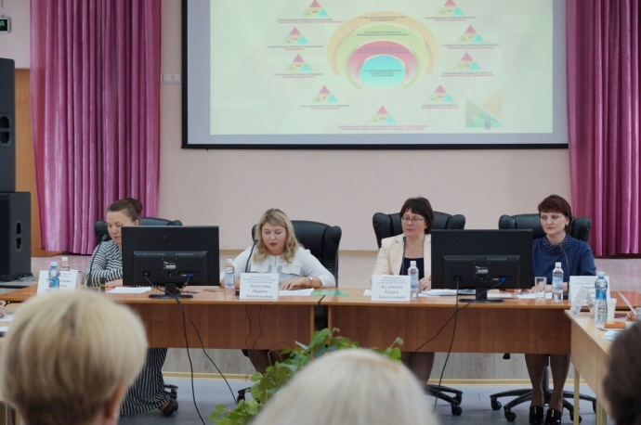
Установочный доклад Л.А. Лоскутовой «Проектная деятельность как инструмент развития системы взаимодействия семьи и образовательных учреждений в целях успешной социализации детей и развития социальных компетенций» стал основой для последующего обсуждения темы. Акцент в докладе был сделан на проектной деятельности как эффективном инструменте развития системы взаимодействия семьи и образовательных учреждений. Особое внимание было отведено проекту «Территория роста», который реализуется в Северске с 1 апреля 2017 года в рамках гранта Фонда поддержки детей, находящихся в трудной жизненной ситуации, и будет завершен в сентябре 2018 года, о достигнутых результатах и эффектах реализации проекта, дальнейшем его продолжении.
Обсуждение продолжила А.М. Шпетр, педагог-психолог МБОУ «СОШ № 196», руководитель городского методического объединения педагогов-психологов с докладом «О взаимодействии образовательных организаций системы общего образования и семьи в контексте реализации «Концепции развития психологических служб в системе образования РФ». В докладе прозвучала необходимость организации психологических служб в образовательных организациях, в русле принятых нормативных актов и современной практики работы школьного психолога, а также дальнейшее развитие проектной деятельности.
Со стороны органов опеки и попечительства выступила Е.И. Гиренко, которая рассказала о позитивном опыте взаимодействия образовательных организаций, Отдела опеки и попечительства Администрации ЗАТО Северск и Службы сопровождения замещающих семей ОГКУ «Центр помощи детям, оставшимся без попечения родителей «Росток».
С интересным и насыщенным инфографикой докладом «Современное чтение в контексте взаимодействия семьи и образования» выступила Т.Д. Подкладова, ст.преподаватель кафедры социальной работы ФсФ НИ ТГУ, программный директор АНО РЦ «Согласие». Доклад содержал интересные результаты по изучению проблемы семейного чтения, и ряд практических рекомендаций – предложений для проектной деятельности.
Опыт организации школьных служб примирения и использования медиативных технологий в образовательной организации представила Л.А, Науменко, педагог-психолог МБОУ «СОШ № 90», вместе с ребятами – учениками школы, которые активно работают медиаторами. Команда медиаторов рассказала, как работает медиативная технология в их школе, и наглядно показала эффективность этой деятельности.
После докладов экспертов прошло обсуждение проблемы, и был выработан ряд рекомендаций для системы образования ЗАТО Северск. Среди них можно отметить предложение по проведению обучающих семинаров-практикумов, курсов повышения квалификации для субъектов проектной деятельности, участвующих в реализации социально-педагогических проектов; развитию психологических служб в образовательных организациях, внедрению новых форм и форматов взаимодействия с семьей, в частности, направленных на развитие семейного чтения.

